华 中 科 技 大 学
网络空间安全学院

本科：《数据库系统原理》实验报告

姓 名 刘君贤
班 级 网安2304班
学 号 U202312477
联系方式 18671047560
分 数
评 分 人

实验报告及代码和设计评分细则

评 分 项 目 |  |  | 满分 | 得分 | 备注
代码实现 | 实验一实现 |  | 10
代码实现 | 实验二实现 |  | 10
代码实现 | 实验三实现 |  | 10
代码实现 | 实验四 | 需求、概念设计 | 10
代码实现 | 实验四 | 逻辑设计及思路描述 | 10
代码实现 | 实验四 | 编码、功能实现 | 20
代码实现 | 实验四 | 功能测试 | 10
概述编写，文档格式  （页面、字号、段落、图表、编号等） |  |  | 10
小结（含思政） |  |  | 10
实验报告总分 |  |  | 100

目 录
1 课程任务概述 1
1.1 数据库定义与基本操作 1
1.3 SQL 的高级实验 1
1.4数据库设计 2
2 数据库定义与基本操作 3
2.1 任务要求 3
2.2 完成过程 3
2.3任务总结 6
3 SQL的复杂操作 7
3.1 任务要求 7
3.2 完成过程 7
3.3任务总结 13
4 SQL的高级实验 14
4.1 任务要求 14
4.2 完成过程 14
4.3任务总结 24
5 数据库设计 26
5.1 任务要求 26
5.2 完成过程 26
5.3任务总结 33
6 课程总结 35

1 课程任务概述

数据库定义与基本操作

1.1.1实验目的
掌握SQL语言的数据定义语句和数据单表查询语句

1.1.2实验要求
熟练掌握SQL的数据定义语句 CREATE、ALTER、DROP、Select并写出实验报告

1.1.3实验步骤
安装数据库管理系统，基于可视化界面或者命令行窗口创建数据库，创建学生关系 Student、课程关系 Course 和选修关系 SC的表并进行简单的增删改查的sql操作

1.2 SQL 的复杂操作

1.2.1 实验目的
掌握 SQL 语言的数据多表查询语句和更新操作

1.2.2 实验要求
熟练掌握 SQL 的连接查询和嵌套查询，掌握前缀的用法，掌握不相关子查询和相关子查询的区别和用法，掌握不同查询方法的特点与区别，掌握 SQL 的数据更新语句，最后记录实验结果，认真完成实验报告

1.2.3 实验步骤
使用上次实验的数据库并对学生关系 Student、课程关系 Course 和选修关系 SC 进行多表查询

1.3 SQL 的高级实验

1.3.1 实验目的
掌握 SQL 语言的视图、触发器、存储过程、安全等功能

1.3.2 实验要求
掌握视图，触发器，存储过程，用户权限的授予与收回，定义完整性的sql操作并写出实验报告

1.3.3 实验步骤
创建表的视图并利用视图完成表的查询然后删除表的视图；创建触发器，创建存储过程，对用户授权并查询，用户定义完整

1.4数据库设计

1.4.1 实验目的
掌握数据库设计和开发技巧，自主设计一个数据库实例。

1.4.2 实验要求
掌握使用 SQL 语句设计数据库的方法，实现前述实验的学生管理系统，完成实验报告。

1.4.3 实验步骤
搭建Python+MySQL开发环境，完成数据库系统实现如下功能：
新生入学信息增加，学生信息修改；课程信息维护；录入学生成绩，修改学生成绩；按系统计学生的平均成绩、最好成绩、最差成绩、优秀率、不及格人数；按系对学生成绩进行排名，同时显示出学生、课程和成绩信息；输入学号，显示该学生的基本信息和选课信息。

2 数据库定义与基本操作

2.1 任务要求
(1) 掌握 DBMS 的数据定义功能
(2) 掌握 SQL 语言的数据定义语句
(3) 掌握 DBMS 的数据单表查询功能
(4) 掌握 SQL 语言的数据单表查询语句
(5) 熟练掌握 SQL 的数据定义语句 CREATE、ALTER、DROP、Select
(6) 写出实验报告

2.2 完成过程

2.2.1 查询全体学生的学号、姓名和年龄
SELECT Sno, Sname, Sage FROM Student;
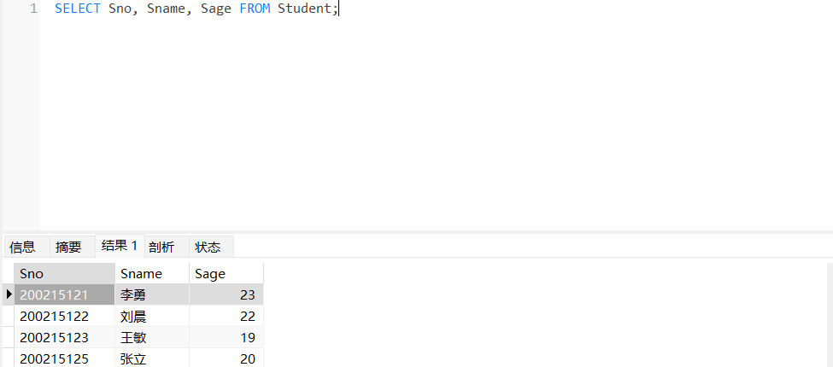
图2.1 查询结果

2.2.2查询所有计算机系学生的详细记录
SELECT * FROM Student WHERE Sdept = 'CS';
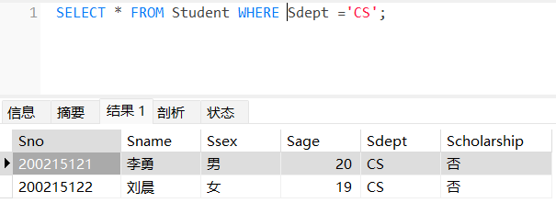
图2.2 查询结果

2.2.3找出考试成绩为优秀（90分及以上）或不及格的学生的学号、课程号及成绩
SELECT Sno, Cno, Grade FROM SC WHERE Grade >= 90 OR Grade <60;
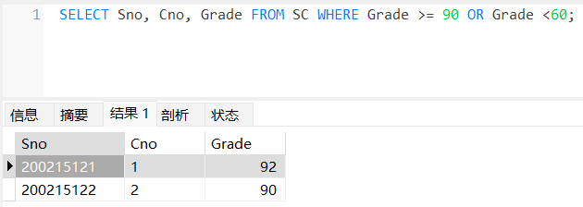图2.3 查询结果

2.2.4查询年龄不在19~20岁之间的学生姓名、性别和年龄
SELECT Sname, Ssex, Sage FROM Student WHERE Sage NOT BETWEEN 19 AND 20;
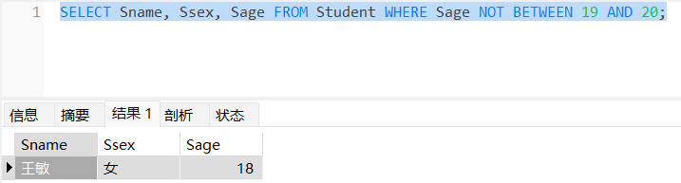
图2.4 查询结果

2.2.5查询数学系（MA）、信息系（IS)的学生的姓名和所在系
SELECTSname, Sdept FROM StudentWHERE Sdept IN ('MA', 'IS');
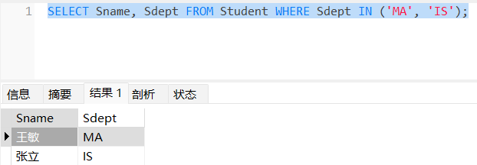
图2.5 查询结果

2.2.6查询名称中包含“数据”的所有课程的课程号、课程名及其学分
SELECT Cno, Cname, Ccredit FROM Course WHERE Cname LIKE '%数据%';
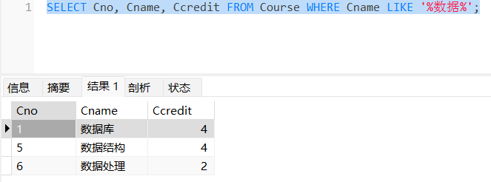
图2.6 查询结果

2.2.7找出所有没有选修课成绩的学生学号和课程号
SELECT Sno, Cno FROM SC WHERE Grade IS NULL;
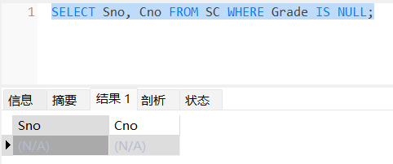
图2.7 查询结果

2.2.8查询学生200215121选修课的最高分、最低分以及平均成绩
SELECT MAX(Grade) AS HighestScore, MIN(Grade) AS LowestScore,
AVG(Grade)ASAverageScore FROM SC WHERE Sno = '200215121';
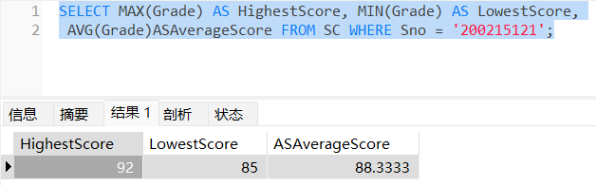
图2.8 查询结果

2.2.9查询选修了2号课程的学生的学号及其成绩，查询结果按成绩升序排列
SELECT Sno, Grade FROM SC WHERE Cno='2' ORDER BY Grade ASC;
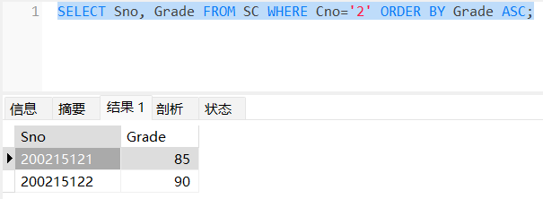
图2.9 查询结果

2.2.10查询每个系名及其学生的平均年龄
SELECT Sdept,AVG(Sage) AS AverageAge FROM Student GROUP BY Sdept;
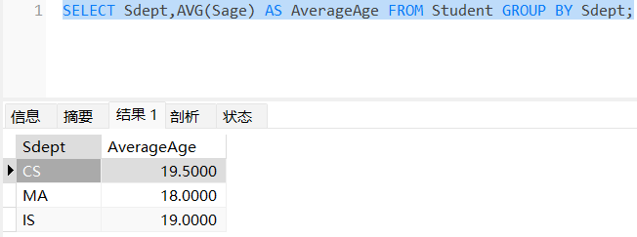
图2.10 查询结果

2.2.11查询学生平均年龄在19岁以下（含19岁）的系别及其学生的平均年龄
SELECT Sdept, AVG(Sage) AS AverageAge FROM Student GROUP BY Sdept
HAVING AVG(Sage) <= 19;
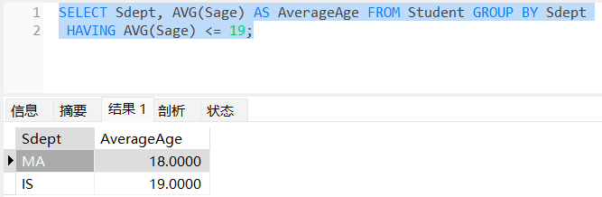
图2.11 查询结果

2.3任务总结
本次实验都是sql的基本操作，主要困难在于操作软件的安装和环境配置。一开始准备在命令行界面进行sql操作的，最后还是选择navicat这个数据库可视化操作软件，虽然一开始在配置和使用出现一定的问题，但在搜索引擎，博客和身边同学的帮助下，我成功的完成了第一次实验的查询任务。

3 SQL的复杂操作

3.1 任务要求
(1) 熟练掌握SQL的连接查询语句。
(2) 熟练掌握SQL的嵌套查询语句。
(3) 掌握表名前缀、别名前缀的用法。
(4) 掌握不相关子查询和相关子查询的区别和用法。
(5) 掌握不同查询之间的等价替换方法（一题多解）及限制。
(6) 熟练掌握SQL的数据更新语句INSERT、UPDATE、DELETE。
(7) 记录实验结果，认真完成实验报告。

3.2 完成过程

3.2.1查询每门课程及其被选情况（输出所有课程中每门课的课程号、课程名称、选修该课程的学生 学号及成绩--如果没有学生选择该课，则相应的学生学号及成绩为空值）
SELECT C.Cno, C.Cname, SC.Sno, SC.Grade
FROM Course C
LEFT JOIN SC ON C.Cno=SC.Cno;
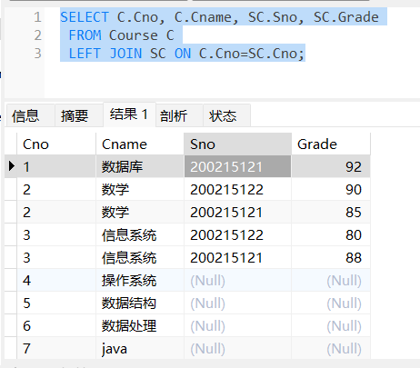
图3.1 查询结果

3.2.2查询与“张立”同岁的学生的学号、姓名和年龄。（要求使用至少3种方法求解）
方法一：使用子查询
SELECT Sno, Sname, Sage
FROM student
WHERE Sage = (SELECT Sage FROM student WHERE Sname = '张立')
AND Sname != '张立';
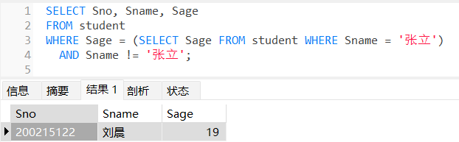
图3.1.1 子查询结果
方法二：使用 JOIN 连接
SELECT s1.Sno, s1.Sname, s1.Sage
FROM student s1, student s2
WHERE s1.Sage = s2.Sage
AND s2.Sname = '张立'
AND s1.Sname != '张立';
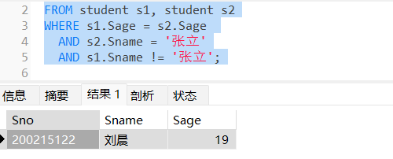
图3.2.2 JOIN连接查询结果
方法三：使用 EXISTS
SELECT Sno, Sname, Sage
FROM student s1
WHERE EXISTS (
SELECT 1
FROM student s2
WHERE s2.Sname = '张立' AND s1.Sage = s2.Sage
)
AND s1.Sname != '张立';
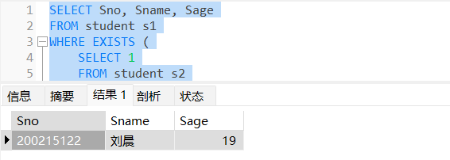
图3.2.3 EXISTS查询结果

3.2.3查询选修了3号课程而且成绩为良好（80~89分）的所有学生的学号和姓名
SELECT Student.Sno, Student.Sname
FROM SC
JOIN Student ON SC.Sno = Student.Sno
WHERE SC.Cno='3'AND SC.Grade BETWEEN 80 AND 89;
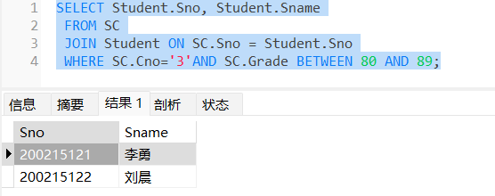
图3.3 查询结果

3.2.4查询学生200215122选修的课程号、课程名及成绩
SELECT SC.Cno, Course.Cname, SC.Grade
FROM SC
JOIN Course ON SC.Cno = Course.Cno
WHERE SC.Sno ='200215122';
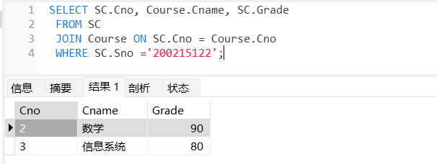
图3.4 查询结果

3.2.5找出每个学生低于他所选修课程平均成绩5分以上的课程号。（输出学号和课程号）
SELECT SC.Sno, SC.Cno
FROM SC
WHERE SC.Grade < (
SELECT AVG(Grade)- 5 FROM SC AS S2 WHERE SC.Sno = S2.Sno
GROUP BY Sno
);
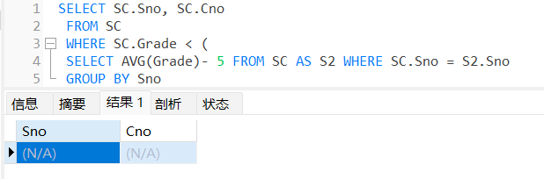
图3.5 查询结果

3.2.6查询比所有男生年龄都小的女生的学号、姓名和年龄
SELECT Sno, Sname, Sage
FROM Student
WHERE Ssex = '女'AND Sage <ALL(SELECT Sage FROM Student WHERE
Ssex = '男');
);
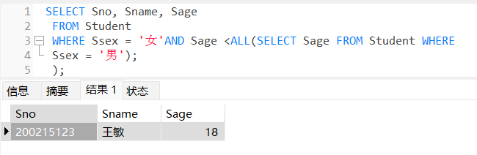
图3.6 查询结果

3.2.7查询所有选修了2号课程的学生姓名及所在系
SELECT Student.Sname, Student.Sdept
FROM SC
JOIN Student ON SC.Sno = Student.Sno
WHERE SC.Cno='2';
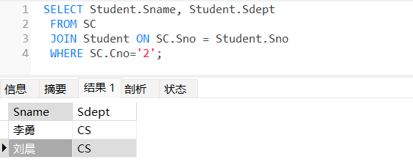
图3.7 查询结果

3.2.8使用update语句把成绩为良的学生的年龄增加2岁，并查询出来
SET SQL_SAFE_UPDATES=0;
UPDATE Student SET Sage = Sage + 2
WHERE Sno IN (SELECT Sno FROM SC WHERE Grade BETWEEN 80 AND 89);
SELECT * FROM Student;
SET SQL_SAFE_UPDATES=1;
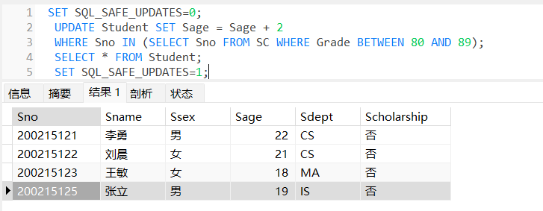
图3.8 查询结果

3.2.9使用insert语句增加两门课程：C语言和人工智能，并查询出来
SET SQL_SAFE_UPDATES=0;
INSERT INTO Course (Cno, Cname, Cpno, Ccredit) VALUES ('8', 'C 语言',
NULL, 3), ('9', '人工智能', NULL, 4);
SELECT * FROM Course;
SET SQL_SAFE_UPDATES=1;
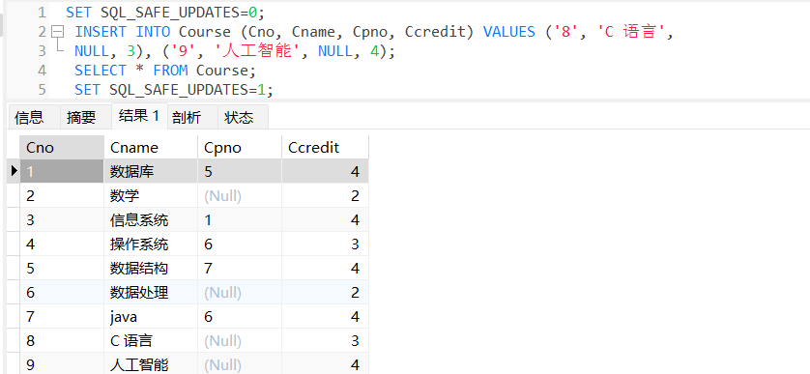
图3.9 查询结果

3.2.10使用delete语句把人工智能课程删除，并查询出来
SET SQL_SAFE_UPDATES=0;
DELETE FROM Course WHERE Cname='人工智能';
SELECT * FROM Course;
SETS QL_SAFE_UPDATES=1;
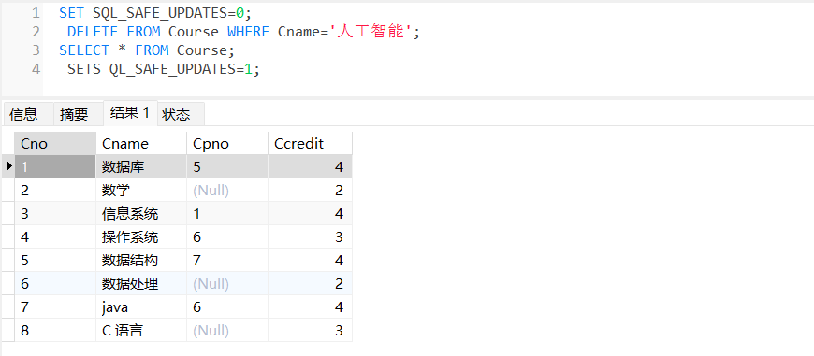
图3.10 查询结果

3.3任务总结
本次实验的查询任务更复杂，限制条件复杂且多样化，在思考算法的时候需要耗费时间，并且一个查询可以用多种解法解题，本人在使用EXISTS语句时还不够熟练，应多加练习。并且发现在更新语句时应注意安全更新模式的开启与关闭。

4 SQL的高级实验

4.1 任务要求
(1) 掌握视图的定义与操作。
(2) 掌握对触发器的定义。
(3) 掌握对存储过程的定义。
(4) 掌握如何对用户进行授权和收回权限。
(5) 掌握用户定义完整性的方法。
(6) 写出实验报告。

4.2 完成过程

4.2.1创建CS系的视图CS_View
CREATE VIEW CS_View AS
SELECT Sno, Sname, Sage, Sdept
FROM student
WHERE Sdept = 'CS';
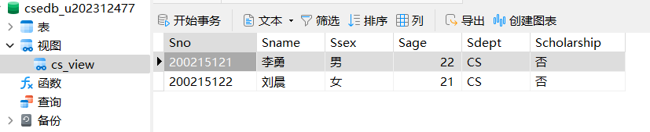
图4.1 创建视图

4.2.2在视图CS_View上查询CS系选修了1号课程的学生
SELECT *
FROM CS_View
WHERE Sno IN (SELECT Sno FROM SC WHERE Cno='1');
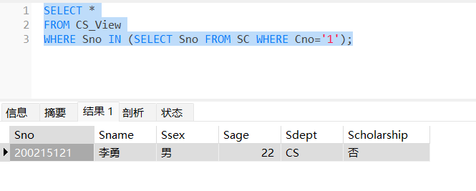
图4.2 利用视图查询

4.2.3创建IS系成绩大于80的学生的视图IS_View
CREATE VIEW IS_View AS
SELECT Student.*
FROM Student
JOIN SC ON Student.Sno = SC.Sno
WHERE Student.Sdept = 'IS'AND SC.Grade > 80;
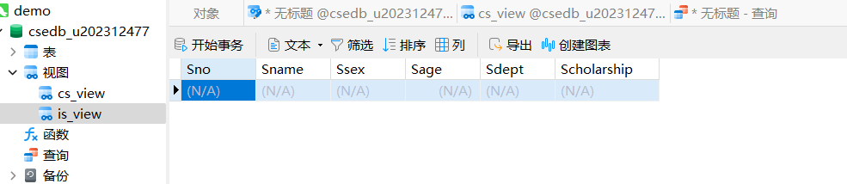
图4.3 创建视图

4.2.4在视图IS_View 查询IS系成绩大于80的学生
SELECT *
FROM IS_View;
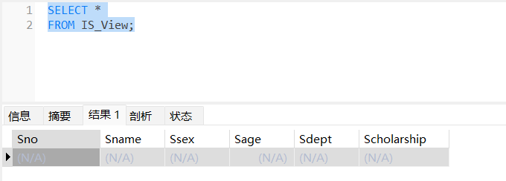
图4.4 利用视图查询

4.2.5删除视图IS_View
DROP VIEW IS_View;
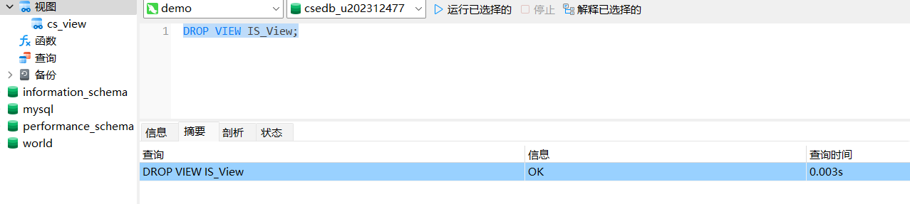
图4.1 删除视图

4.2.6利用可视化窗口创建2个不同的用户U1和U2,利用系统管理员给U1授予Student表的 查询和更新的权限，给U2对SC表授予插入的权限。
然后用U1登录，分别1）查询学生表 的信息；2）把所有学生的年龄增加1岁，然后查询；3）删除IS系的学生；4）查询CS系 的选课信息。
用U2登录，分别1）在SC表中插入1条记录（‘200215122’，‘1’，75）；2） 查询SC表的信息，3）查询视图CS_View的信息。
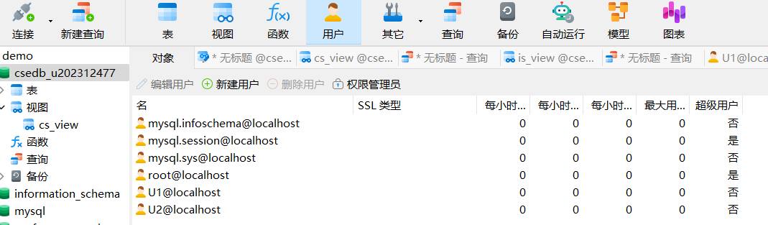
图4.6.1 创建用户
U1：
1）查询学生表的信息
SELECT * FROM student;
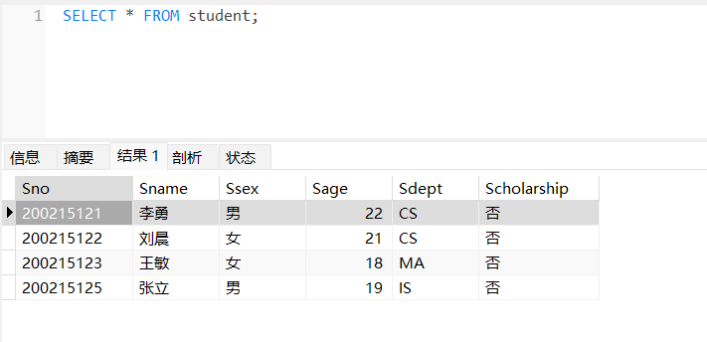
图4.6.2 查询信息
2）把所有学生的年龄增加 1 岁，然后查询
SET SQL_SAFE_UPDATES=0;
UPDATE Student SET Sage = Sage + 1;
SET SQL_SAFE_UPDATES=1;
SELECT * FROM STUDENT;
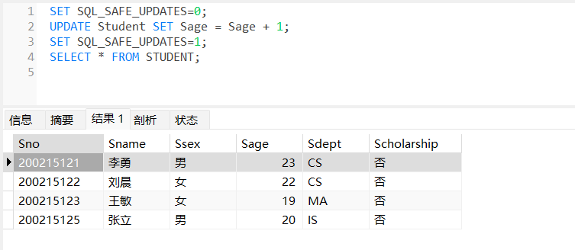
图4.6.3 修改后查询
3）删除 IS 系的学生
SET SQL_SAFE_UPDATES =0;
DELETE FROM Student WHERE Sdept= 'IS';
SET SQL_SAFE_UPDATES =1;
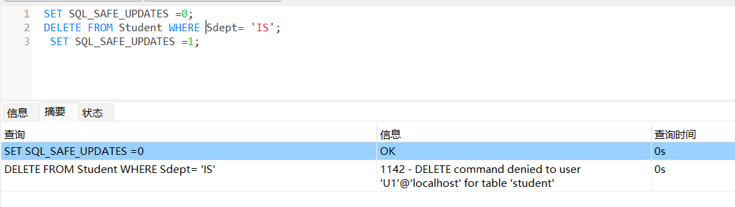
图4.6.4 尝试删除
4）查询 CS 系的选课信息
SELECT * FROM SC JOIN Student ON SC.Sno = Student.Sno
WHERE Sdept = 'CS';
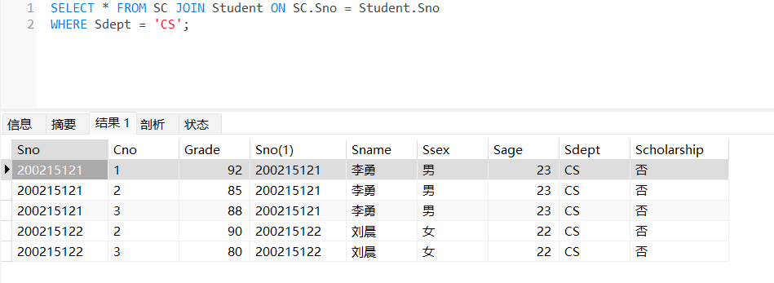
图4.6.5 删除失败后查询
U2：
- 在SC表中插入1条记录（‘200215122’，‘1’，75）
SET SQL_SAFE_UPDATES =0;
INSERT INTO SC (Sno, Cno, Grade) VALUES ('200215122', '1', 75);
SET SQL_SAFE_UPDATES =1;
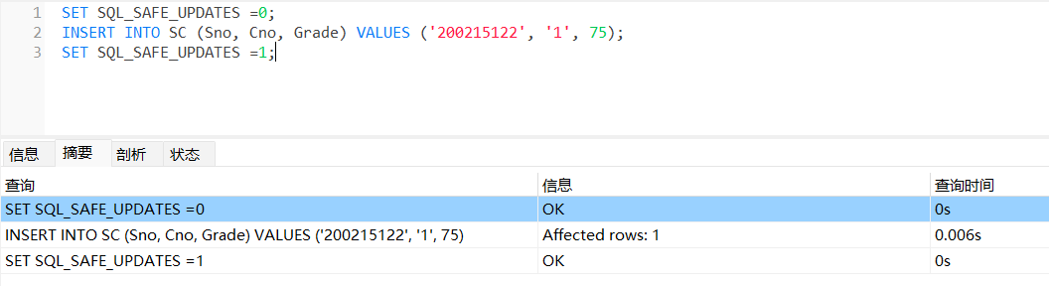
图4.6.6 插入记录
- 查询 SC 表的信息
SELECT * FROM SC;
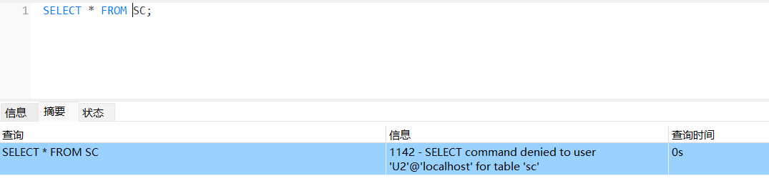
图4.6.7 尝试查询sc表信息
- 查询视图 CS_View 的信息
SELECT * FROM CS_View;
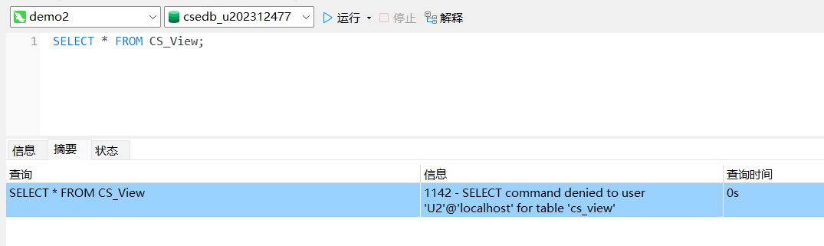
图4.6.8 尝试查询视图

4.2.7用系统管理员登录，收回U1的所有权限
revoke all PRIVILEGES,GRANT option from 'U1'@'localhost';
FLUSH PRIVILEGES;
SHOW GRANTS FOR 'U1'@'localhost';
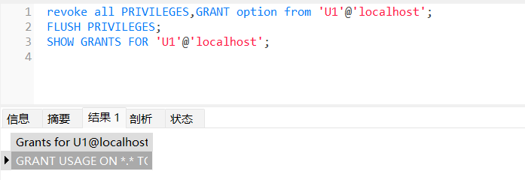
图4.7 收回U1权限

4.2.8用U1登录，查询学生表的信息
SELECT * FROM Student；
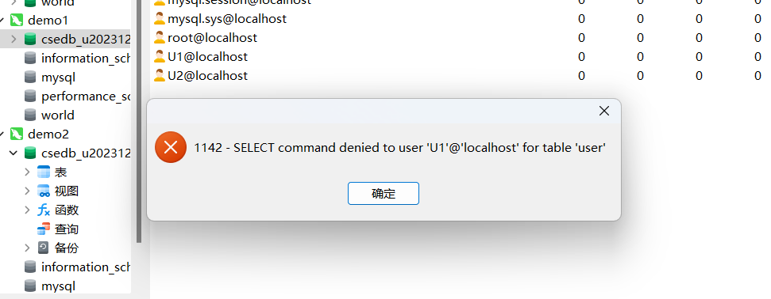
图4.8 收回U1权限后尝试查询

4.2.9用系统管理员登录
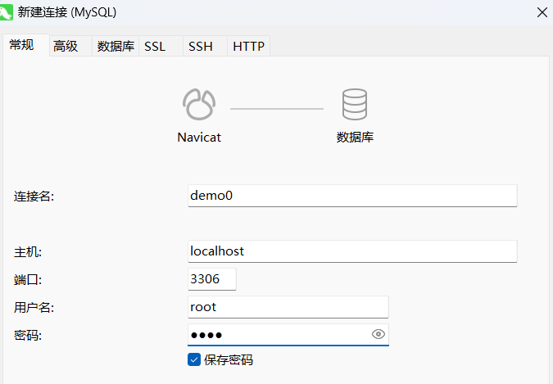
图4.9 用系统管理员登陆

4.2.10对SC表建立一个更新触发器，当更新了SC表的成绩时，如果更新后的成绩大于等于 95，则检查该成绩的学生是否有奖学金，如果奖学金是“否”，则修改为“是”。如果修改后的 成绩小于95，则检查该学生的其他成绩是不是有大于95的，如果都没有，且修改前的成绩 是大于95时，则把其奖学金修改为”否”。
DELIMITER $$

CREATE TRIGGER update_scholarship_after_grade_update
AFTER UPDATE ON sc
FOR EACH ROW
BEGIN
-- 如果更新后的成绩 >= 95
IF NEW.Grade >= 95 THEN
-- 检查该学生是否有奖学金，如果没有，修改为 "是"
IF (SELECT Scholarship FROM student WHERE Sno = NEW.Sno) = '否' THEN
UPDATE student
SET Scholarship = '是'
WHERE Sno = NEW.Sno;
END IF;
ELSE
-- 如果更新后的成绩 < 95，检查该学生的其他成绩是否大于 95
IF (SELECT COUNT(*) FROM sc WHERE Sno = NEW.Sno AND Grade >= 95) = 0 THEN
-- 如果没有其他成绩 >= 95，并且修改前的成绩 > 95，则修改奖学金为 "否"
IF OLD.Grade >= 95 THEN
UPDATE student
SET Scholarship = '否'
WHERE Sno = NEW.Sno;
END IF;
END IF;
END IF;
END $$

DELIMITER ;
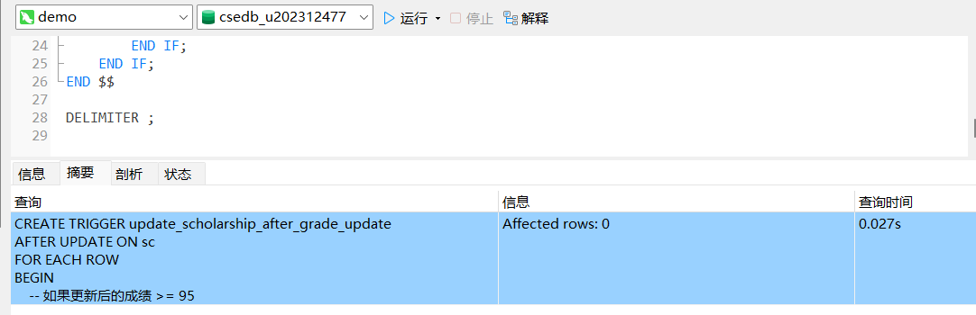
图4.10.1 创建触发器
然后进行成绩修改，并进行验证是否触发器正确，执行
- 首先把某个学生成绩修改为98，查询其奖学金。
UPDATE SC SET Grade = 98 WHERE Sno='200215121' AND Cno= '1';
SELECT Scholarship FROM Student WHERE Sno = '200215121';
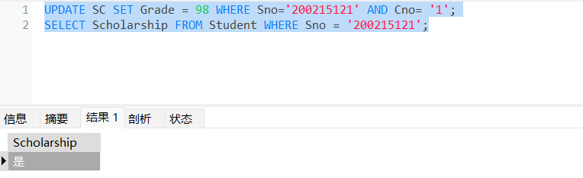
图4.10.2 修改成绩后查询
- 再把刚才的成绩修改为80， 再查询其奖学金
UPDATE SC SET Grade = 80 WHERE Sno='200215121' AND Cno= '1';
SELECT Scholarship FROM Student WHERE Sno = '200215121';
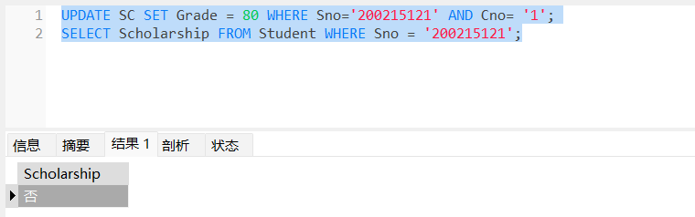
图4.10.3 改回成绩后查询
4.2.11删除刚定义的触发器
DROP TRIGGER IF EXISTS update_scholarship_after_grade_update;
SHOW TRIGGERS;
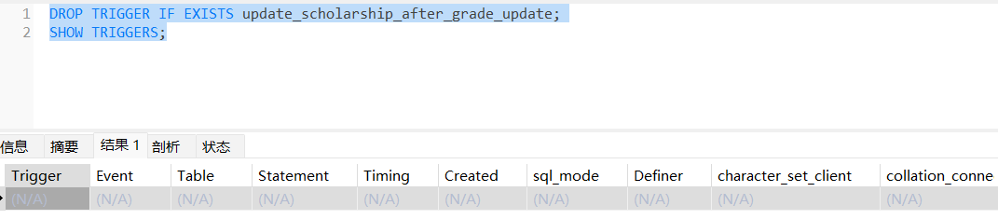
图4.11 删除触发器后查询
4.2.12定义一个存储过程计算CS系的课程的平均成绩和最高成绩，在查询分析器或查询编辑器中执行存储过程，查看结果
DELIMITER $$

CREATE PROCEDURE Calculate_CS_Avg_and_Max()
BEGIN
-- 计算CS系的所有课程的平均成绩
SELECT c.Cname,
AVG(s.Grade) AS AvgGrade,
MAX(s.Grade) AS MaxGrade
FROM course c
JOIN sc s ON c.Cno = s.Cno
JOIN student st ON st.Sno = s.Sno
WHERE st.Sdept = 'CS'
GROUP BY c.Cname;
END $$

DELIMITER ;
CALL Calculate_CS_Avg_and_Max();
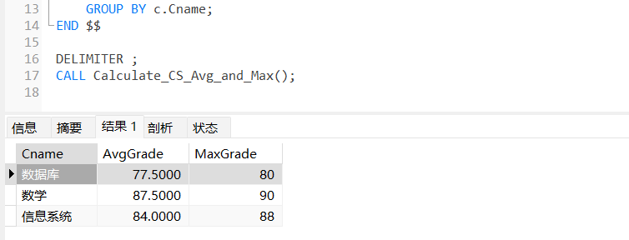
图4.12 创建存储过程
4.2.13定义一个带学号为参数的查看某个学号的所有课程的成绩，查询结果要包含学生姓名，进行验证
DELIMITER $$

CREATE PROCEDURE View_Student_Courses_Grades(IN student_id VARCHAR(20))
BEGIN
-- 查询该学生的所有课程和成绩
SELECT st.Sname,
c.Cname,
s.Grade
FROM student st
JOIN sc s ON st.Sno = s.Sno
JOIN course c ON s.Cno = c.Cno
WHERE st.Sno = student_id;
END $$

DELIMITER ;
CALL View_Student_Courses_Grades('200215121');
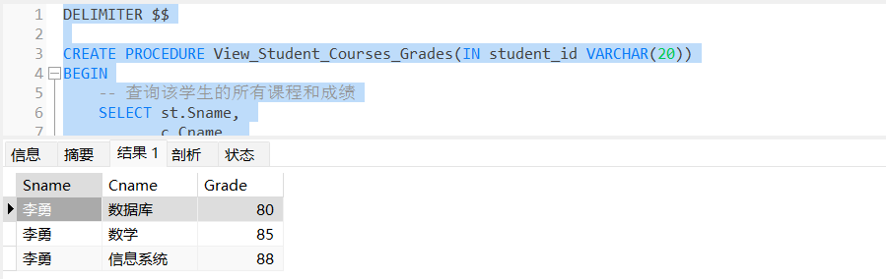
图4.13 查询结果
4.2.14把上一题改成函数。再进行验证
我们可以将之前的存储过程改为一个函数。函数将返回某个学号学生的所有课程及其成绩信息。由于 MySQL 中的函数不能返回多个行，因此，我们可以通过一个字符串返回所有课程成绩信息。
DELIMITER $$

CREATE FUNCTION Get_Student_Courses_Grades(student_id VARCHAR(20))
RETURNS TEXT
DETERMINISTIC
BEGIN
DECLARE result TEXT;
DECLARE student_name VARCHAR(50);

-- 获取学生姓名
SELECT Sname INTO student_name
FROM student
WHERE Sno = student_id;

-- 获取该学生的所有课程成绩并用逗号分隔
SELECT GROUP_CONCAT(CONCAT(c.Cname, '(', s.Grade, ')') SEPARATOR ', ') INTO result
FROM sc s
JOIN course c ON s.Cno = c.Cno
WHERE s.Sno = student_id;

-- 如果没有课程成绩，则设置为一个空字符串
IF result IS NULL THEN
SET result = '';
END IF;

-- 返回拼接后的学生姓名和课程成绩
RETURN CONCAT(student_name, ': ', result);
END $$

DELIMITER ;
SELECT Get_Student_Courses_Grades('200215121');
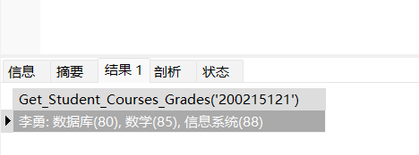
图4.14 修改为函数后后查询
4.2.15在SC表上定义一个完整性约束，要求成绩再0-100之间。
定义约束前，先把某个学生的成绩修改成120，进行查询。
UPDATE SC SET Grade =120 WHERE Sno ='200215121' AND Cno= '1';
SELECT * FROM SC WHERE Sno='200215121';
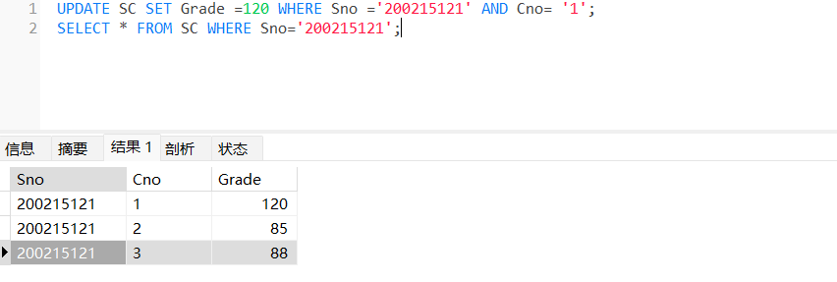
图4.15.1 定义前修改后查询
再修改回来，定义约束后，再把该学生成绩修改为120， 然后进行查询
UPDATE SC SET Grade =92 WHERE Sno='200215121' AND Cno= '1';
ALTER TABLE SC ADD CONSTRAINT chk_Grade CHECK (Grade
BETWEEN 0 AND 100);
UPDATE SC SET Grade =120 WHERE Sno ='200215121' AND Cno= '1';
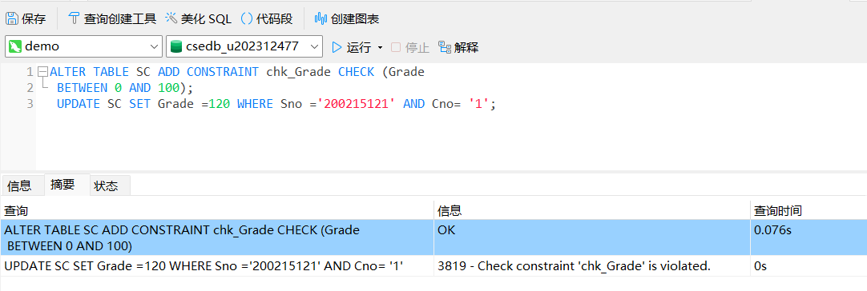
图4.15.1 定义后修改后查询

4.3任务总结
本次完成了sql的高级操作包括了视图的创建和删除，用户权限的给予和收回，触发器，存储过程的创建和删除以及完整性约束机制的探究。其中navicat视图的创建遇到报错但在命令行却可以创建，仍然不知道原因；在触发器sql代码的撰写也出现了问题，多次网上查询和翻阅课本才解决。

5 数据库设计

5.1 任务要求
通过一个数据库具体设计实例，掌握数据库设计的方法。
1）新生入学信息增加，学生信息修改。
2）课程信息维护（增加新课程，修改
课程信息，删除没有选课的课程信息）。
3）录入学生成绩，修改学生成绩。
4）按系统计学生的平均成绩、最好成绩、最差成绩、优秀率、不及格人数。
5）按系对学生成绩进行排名，同时显示出学生、课程和成绩信息。
6）输入学号，显示该学生的基本信息和选课信息。
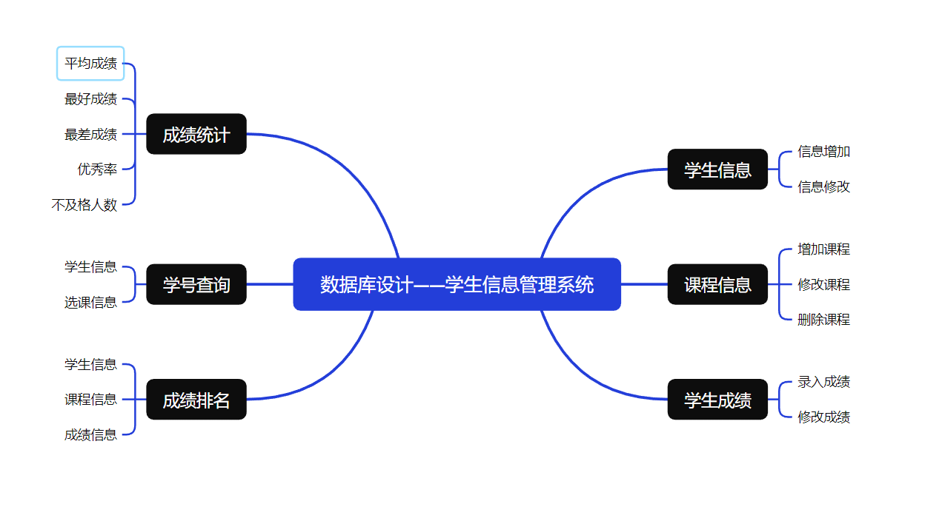
图5.1 学生管理系统功能示意图

5.2 完成过程

5.2.1 系统开发环境
操作系统：Windows10
数据库及其可视化客户端管理工具：MySQL，navicat
开发工具：PyCharm

5.2.2 数据库基本情况
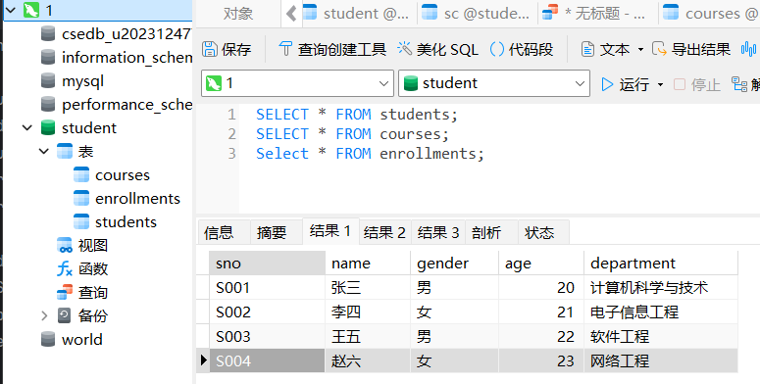
图5.2.1 students表
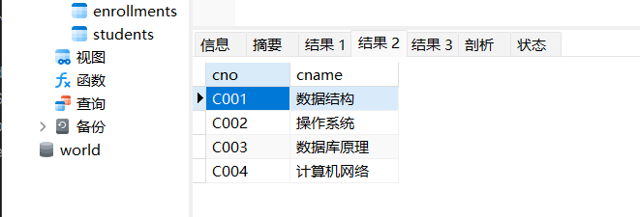
图5.2.2 courses表
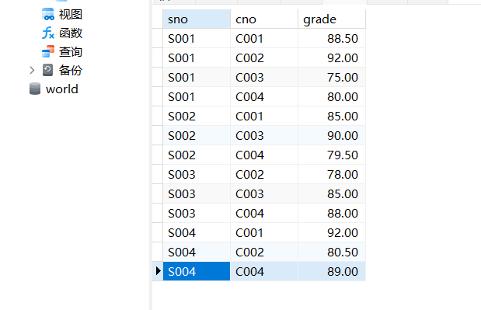
图5.2.3 enrollments表

5.3.3 主要功能实现
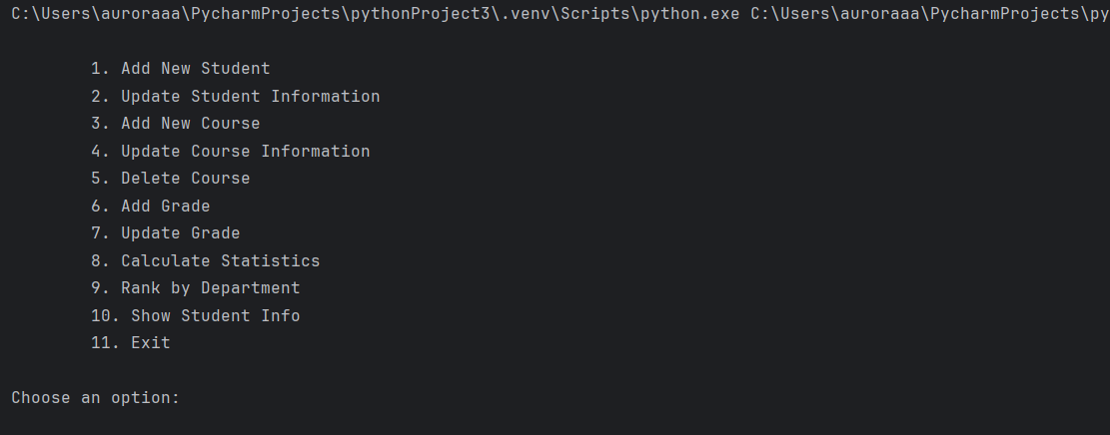
图5.3.1 学生管理系统菜单
- 新生入学信息增加，学生信息修改
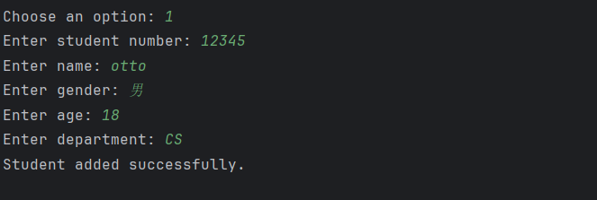
图5.3.2 新生入学信息增加

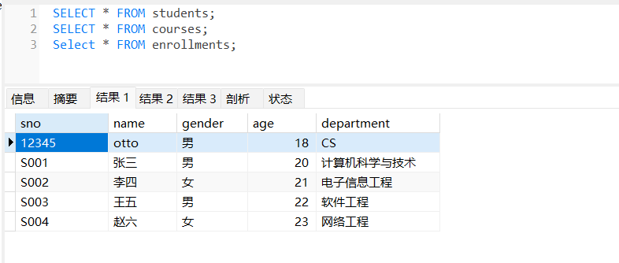
图5.3.3 新生入学信息增加，查询结果
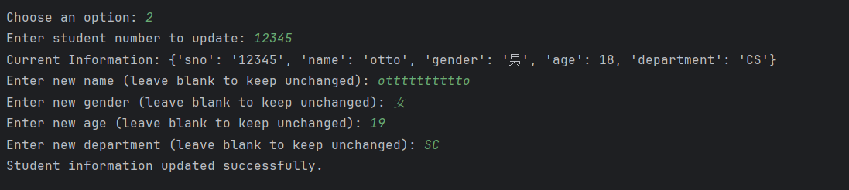
图5.3.4 学生信息修改
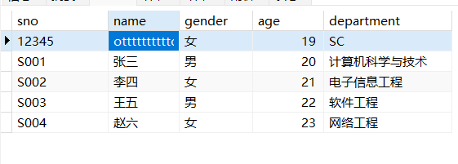
图5.3.5 学生信息修改，查询结果

- 课程信息维护（增加新课程，修改课程信息，删除没有选课的课程信息）
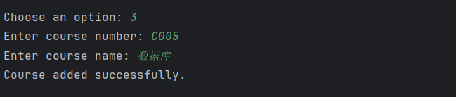
图5.3.6 增加新课程
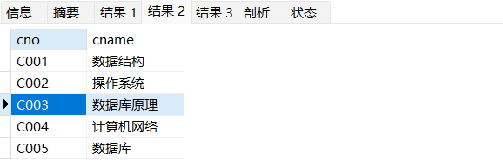图5.3.7 增加新课程，查询结果
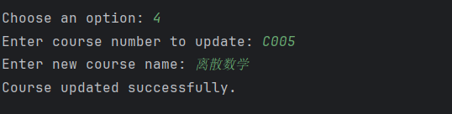图5.3.7 修改课程信息
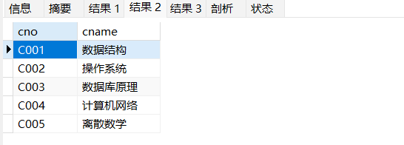图5.3.8修改课程信息，查询结果
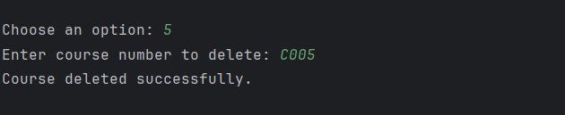图5.3.9 删除没有选课的课程信息
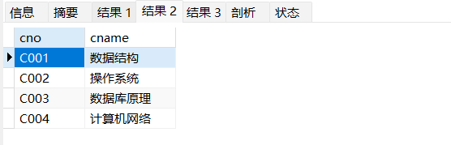图5.3.10 删除没有选课的课程信息，查询结果
- 录入学生成绩，修改学生成绩。
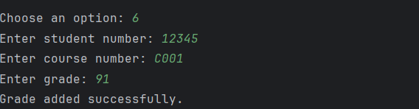图5.3.11 录入学生成绩
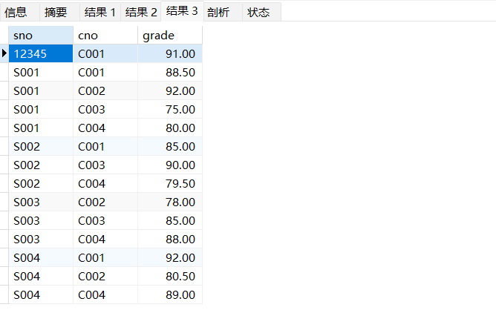图5.3.12 录入学生成绩，查询结果

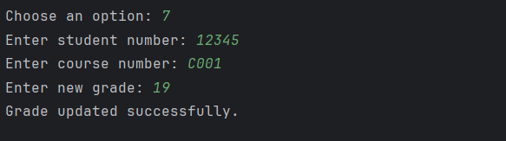图5.3.13修改学生成绩
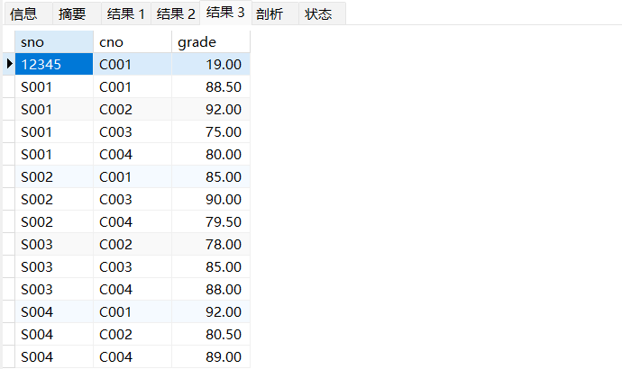图5.3.14 修改学生成绩，查询结果
- 按系统计学生的平均成绩、最好成绩、最差成绩、优秀率、不及格人数。
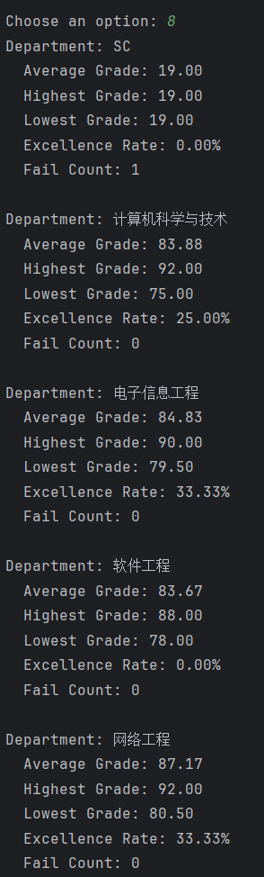
图5.3.14 成绩统计

- 按系对学生成绩进行排名，同时显示出学生、课程和成绩信息。
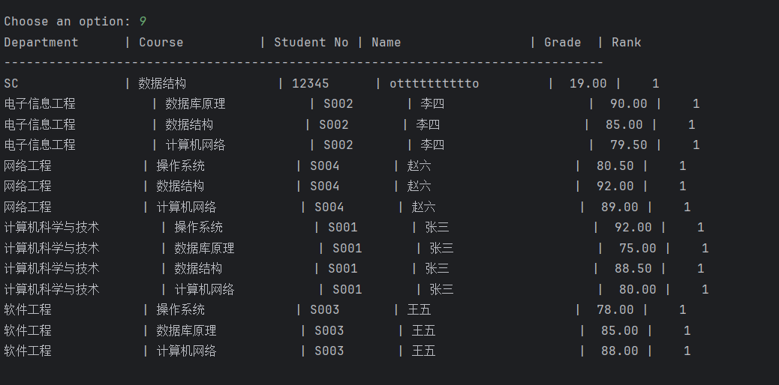图5.3.15 成绩排名
- 输入学号，显示该学生的基本信息和选课信息。
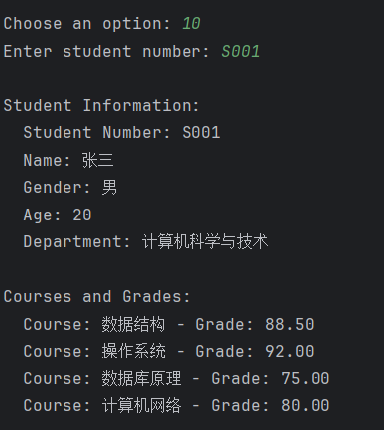
图5.3.16 学号查询

5.3任务总结
前面的任务只需要SQL命令比较零散，并不是系统化的编程语言：实验四任务变得更加综合，需要开发一个具有多项功能的综合独立数据管理系统。在选择了Pycharm+MySQL 的开发环境后，我在Pycharm接入MySQL的过程中遭遇困难，在网上查询后，我下载了IDE中的插件，完成了接入。在Python编程的过程我遇到很多困难，一是对Python的语法习惯不够熟悉，二是在编写各个模块函数时遇到困难，借助线上线下帮助后，我开发了一个数据管理系统，收获匪浅。

6 课程总结
在本次数据库实验中，我从基础的数据库创建、表结构设计、索引创建到数据插入的操作开始学习并进行实践。通过这些基本操作，我初步了解了数据库的结构，为后续更复杂的数据库操作打下了坚实的基础。特别是在创建索引的过程中，我深刻认识到索引对于提高查询效率的重要性，合理的索引能够显著优化数据检索速度，尤其是在大规模数据操作时，索引的优化作用更为突出。
随着实验的深入，我开始学习并实践了单表查询、子查询、JOIN语句和EXISTS语句等复杂查询方法。在这一过程中，我发现了“一题多解”的特点，这让我学会运用不同的查询方法处理数据。我不仅提升了自己的SQL语言运用能力，还加深了对如何优化查询语句的理解。
接下来的学习内容包括触发器、存储过程和用户约束等数据库对象的创建和使用。通过学习触发器和存储过程，我认识到函数在SQL语言中的关键作用。触发器在数据库中特定事件发生时能够自动执行某些操作，提高了数据处理的自动化程度和一致性；而存储过程则能够封装复杂的业务逻辑，使得应用程序和数据库之间的交互更加高效、可维护。用户约束的使用则让我意识到，合理的约束设置不仅能够保证数据的完整性和一致性，还能够在应用中减少人为错误的发生，保障数据的准确性。
通过对数据库超级管理员和普通用户的权限管理，尤其是授予和回收用户权限的操作，我深入理解了数据库安全性的重要性。数据库权限管理是保障数据安全、确保系统稳定运行的关键。通过合理划分权限，防止未授权操作，不仅能保护数据隐私，还能有效降低系统的风险。这一部分让我更清晰地理解了数据库管理系统在实际生产环境中的安全性要求，也促使我在后续项目中注重权限控制和安全管理。
在实验的最后阶段，我利用Nacicat和PyCharm工具开发了一个学生管理系统，这一实践让我深刻体会到数据库系统原理在现实生活中的应用。通过开发项目，我不仅需要熟练掌握数据库操作，还需要在实际开发中思考如何设计数据库结构。开发学生管理系统的过程中，我提高了自己的项目开发能力，并加深了对数据库实际应用的理解。
通过实验，我学会了如何将数据库知识运用到实际开发中，提升了自己的数据库操作能力。尽管如此，在学习过程中，我也遇到了一些困难和挑战。例如，在查询算法的选择上，我常常面临如何优化查询的难题，如何选择最佳方案的思考比较困难。此外，在数据修改时，我忽略了修改安全值的问题，导致了一些数据异常。使用PyCharm接入MySQL时，我也遇到了一些配置和连接方面的困难，尤其是在数据库驱动配置和调试过程中，浪费了不少时间。另外，在编写学生管理系统子函数时，我也遇到了一些函数调用和数据传递的挑战，这需要我在逻辑设计和理解上进一步加强。
尽管如此，通过本次实验，我相信自己的数据库系统原理的知识会得到进一步加深。在后续的学习中，我将更加注重理论与实践的结合，在以后的学习和工作中，充分运用所学知识，
附录
import pymysql
def connect_db():
return pymysql.connect(
host='localhost',
user='root',
password='root',
db='student',
charset='utf8mb4',
cursorclass=pymysql.cursors.DictCursor
)
def initialize_db():
"""创建数据库和表结构"""
db = connect_db()
with db.cursor() as cursor:
cursor.execute("CREATE DATABASE IF NOT EXISTS student")
cursor.execute("USE student")
cursor.execute("""
CREATE TABLE IF NOT EXISTS students (
sno VARCHAR(10) NOT NULL,
name VARCHAR(100) NOT NULL,
gender VARCHAR(10) NOT NULL,
age INT,
department VARCHAR(100),
PRIMARY KEY (sno)
)
""")
cursor.execute("""
CREATE TABLE IF NOT EXISTS courses (
cno VARCHAR(10) NOT NULL,
cname VARCHAR(100) NOT NULL,
PRIMARY KEY (cno)
)
""")
cursor.execute("""
CREATE TABLE IF NOT EXISTS enrollments (
sno VARCHAR(10),
cno VARCHAR(10),
grade DECIMAL(5, 2),
PRIMARY KEY (sno, cno),
FOREIGN KEY (sno) REFERENCES students(sno),
FOREIGN KEY (cno) REFERENCES courses(cno)
)
""")
db.commit()
db.close()
# 1）新生入学信息增加，学生信息修改。
def add_student():
db = connect_db()
try:
with db.cursor() as cursor:
sql = "INSERT INTO students (sno, name, gender, age, department) VALUES (%s, %s, %s, %s, %s)"
sno = input("Enter student number: ")
name = input("Enter name: ")
gender = input("Enter gender: ")
age = input("Enter age: ")
department = input("Enter department: ")
cursor.execute(sql, (sno, name, gender, age, department))
db.commit()
print("Student added successfully.")
finally:
db.close()
def update_student():
db = connect_db()
try:
with db.cursor() as cursor:
sno = input("Enter student number to update: ")
# 获取当前学生的信息
cursor.execute("SELECT * FROM students WHERE sno = %s", (sno,))
current_data = cursor.fetchone()
if not current_data:
print("No student found with the provided student number.")
return
print(f"Current Information: {current_data}")
# 用户选择要更新的信息
name = input("Enter new name (leave blank to keep unchanged): ")
gender = input("Enter new gender (leave blank to keep unchanged): ")
age = input("Enter new age (leave blank to keep unchanged): ")
department = input("Enter new department (leave blank to keep unchanged): ")
# 构建更新SQL语句
update_fields = []
data_to_update = []
if name:
update_fields.append("name = %s")
data_to_update.append(name)
if gender:
update_fields.append("gender = %s")
data_to_update.append(gender)
if age:
update_fields.append("age = %s")
data_to_update.append(age)
if department:
update_fields.append("department = %s")
data_to_update.append(department)
if not update_fields:
print("No updates were made as no new information was provided.")
return
# 更新数据库
update_query = "UPDATE students SET " + ", ".join(update_fields) + " WHERE sno = %s"
data_to_update.append(sno)
cursor.execute(update_query, tuple(data_to_update))
db.commit()
print("Student information updated successfully.")
finally:
db.close()
# 2）课程信息维护
def add_course():
db = connect_db()
try:
with db.cursor() as cursor:
sql = "INSERT INTO courses (cno, cname) VALUES (%s, %s)"
cno = input("Enter course number: ")
cname = input("Enter course name: ")
cursor.execute(sql, (cno, cname))
db.commit()
print("Course added successfully.")
finally:
db.close()
def update_course():
db = connect_db()
try:
with db.cursor() as cursor:
cno = input("Enter course number to update: ")
cname = input("Enter new course name: ")
cursor.execute("UPDATE courses SET cname = %s WHERE cno = %s", (cname, cno))
db.commit()
print("Course updated successfully.")
finally:
db.close()
def delete_course():
db = connect_db()
try:
with db.cursor() as cursor:
cno = input("Enter course number to delete: ")
cursor.execute("DELETE FROM courses WHERE cno = %s AND cno NOT IN (SELECT cno FROM enrollments)", (cno,))
db.commit()
print("Course deleted successfully.")
finally:
db.close()
# 3）录入学生成绩，修改学生成绩
def add_grade():
db = connect_db()
try:
with db.cursor() as cursor:
sno = input("Enter student number: ")
cno = input("Enter course number: ")
grade = input("Enter grade: ")
sql = "INSERT INTO enrollments (sno, cno, grade) VALUES (%s, %s, %s)"
cursor.execute(sql, (sno, cno, grade))
db.commit()
print("Grade added successfully.")
finally:
db.close()
def update_grade():
db = connect_db()
try:
with db.cursor() as cursor:
sno = input("Enter student number: ")
cno = input("Enter course number: ")
grade = input("Enter new grade: ")
cursor.execute("UPDATE enrollments SET grade = %s WHERE sno = %s AND cno = %s", (grade, sno, cno))
db.commit()
print("Grade updated successfully.")
finally:
db.close()
# 4）按系统计学生的平均成绩、最好成绩、最差成绩、优秀率、不及格人数
def calculate_statistics():
db = connect_db()
try:
with db.cursor() as cursor:
cursor.execute("""
SELECT
s.department,
AVG(e.grade) AS average,
MAX(e.grade) AS highest,
MIN(e.grade) AS lowest,
SUM(CASE WHEN e.grade >= 90 THEN 1 ELSE 0 END) AS excellence_count,
SUM(CASE WHEN e.grade < 60 THEN 1 ELSE 0 END) AS fail_count,
COUNT(e.grade) AS total_count
FROM enrollments e
JOIN students s ON e.sno = s.sno
GROUP BY s.department
""")
results = cursor.fetchall()
if results:
for result in results:
if result['total_count'] > 0:
excellence_rate = (result['excellence_count'] / result['total_count']) * 100
print(f"Department: {result['department']}")
print(f" Average Grade: {result['average']:.2f}")
print(f" Highest Grade: {result['highest']}")
print(f" Lowest Grade: {result['lowest']}")
print(f" Excellence Rate: {excellence_rate:.2f}%")
print(f" Fail Count: {result['fail_count']}\n")
else:
print(f"Department: {result['department']} - No grade data available to calculate statistics.")
else:
print("No grade data available in any department.")
finally:
db.close()
# 5）按系对学生成绩进行排名，同时显示出学生、课程和成绩信息
def rank_by_department():
""" 按部门和课程对学生成绩进行排名 """
db = connect_db()
try:
with db.cursor() as cursor:
# 查询每个学生的学号、系、姓名、课程名称和成绩，并按系、课程和成绩降序排列
cursor.execute("""
SELECT s.sno, s.department, s.name, c.cname, e.grade
FROM enrollments e
JOIN students s ON e.sno = s.sno
JOIN courses c ON e.cno = c.cno
ORDER BY s.department, c.cname, e.grade DESC
""")
results = cursor.fetchall()
# 初始化排名和上一个记录的变量
last_department = None
last_course = None
last_grade = None
department_course_rank = 1 # 部门和课程内的排名
# 格式化输出标题
print(f"{'Department':15} | {'Course':15} | {'Student No':10} | {'Name':20} | {'Grade':6} | {'Rank':4}")
print("-" * 80) # 输出分隔线
# 输出结果并计算排名
for row in results:
if row['department'] != last_department or row['cname'] != last_course:
# 如果部门或课程改变了，重置部门和课程内的排名
department_course_rank = 1
last_department = row['department']
last_course = row['cname']
elif row['grade'] != last_grade:
# 如果成绩变了，在同一部门和课程内增加排名
department_course_rank += 1
# 更新最后一个记录的成绩，为下一行比较做准备
last_grade = row['grade']
# 格式化输出每行数据
print(f"{row['department']:15} | {row['cname']:15} | {row['sno']:10} | {row['name']:20} | {row['grade']:6} | {department_course_rank:4}")
finally:
db.close()
# 6）输入学号，显示该学生的基本信息和选课信息
def show_student_info():
db = connect_db()
try:
with db.cursor() as cursor:
sno = input("Enter student number: ")
cursor.execute("SELECT * FROM students WHERE sno = %s", (sno,))
student_info = cursor.fetchone()
if student_info:
# 格式化并输出学生基本信息
print("\nStudent Information:")
print(f" Student Number: {student_info['sno']}")
print(f" Name: {student_info['name']}")
print(f" Gender: {student_info['gender']}")
print(f" Age: {student_info['age']}")
print(f" Department: {student_info['department']}")
# 查询并输出学生的课程信息
cursor.execute(
"SELECT c.cname, e.grade FROM enrollments e JOIN courses c ON e.cno = c.cno WHERE e.sno = %s",
(sno,))
courses = cursor.fetchall()
if courses:
print("\nCourses and Grades:")
for course in courses:
print(f" Course: {course['cname']} - Grade: {course['grade']}")
else:
print(" No course information available.")
else:
print("No student found with that student number.")
finally:
db.close()
# 主程序
def main():
while True:
print("""
1. Add New Student
2. Update Student Information
3. Add New Course
4. Update Course Information
5. Delete Course
6. Add Grade
7. Update Grade
8. Calculate Statistics
9. Rank by Department
10. Show Student Info
11. Exit
""")
choice = int(input("Choose an option: "))
if choice == 1:
add_student()
elif choice == 2:
update_student()
elif choice == 3:
add_course()
elif choice == 4:
update_course()
elif choice == 5:
delete_course()
elif choice == 6:
add_grade()
elif choice == 7:
update_grade()
elif choice == 8:
calculate_statistics()
elif choice == 9:
rank_by_department()
elif choice == 10:
show_student_info()
elif choice == 11:
break
else:
print("Invalid option")
if __name__ == "__main__":
main()

